

实验报告

实 验（三）

题 目 Binary Bomb
二进制炸弹
专 业 计算机类
学 号 1170300821
班 级 1703008
学 生 罗瑞欣
指 导 教 师 郑贵滨
实 验 地 点 G712
实 验 日 期 2018.10.15

计算机科学与技术学院

目 录

第1章 实验基本信息 - 3 -
1.1 实验目的 - 3 -
1.2 实验环境与工具 - 3 -
1.2.1 硬件环境 - 3 -
1.2.2 软件环境 - 3 -
1.2.3 开发工具 - 3 -
1.3 实验预习 - 3 -
第2章 实验环境建立 - 5 -
2.1 Ubuntu下CodeBlocks反汇编（10分） - 5 -
2.2 Ubuntu下EDB运行环境建立（10分） - 5 -
第3章 各阶段炸弹破解与分析 - 7 -
3.1 阶段1的破解与分析 - 7 -
3.2 阶段2的破解与分析 - 7 -
3.3 阶段3的破解与分析 - 8 -
3.4 阶段4的破解与分析 - 10 -
3.5 阶段5的破解与分析 - 11 -
3.6 阶段6的破解与分析 - 13 -
3.7 阶段7的破解与分析(隐藏阶段) - 18 -
第4章 总结 - 23 -
4.1 请总结本次实验的收获 - 23 -
4.2 请给出对本次实验内容的建议 - 23 -
参考文献 - 24 -

第1章 实验基本信息

1.1 实验目的
熟练掌握计算机系统的ISA指令系统与寻址方式
熟练掌握Linux下调试器的反汇编调试跟踪分析机器语言的方法
增强对程序机器级表示、汇编语言、调试器和逆向工程等的理解

1.2 实验环境与工具

1.2.1 硬件环境
X64 CPU；2GHz；2G RAM；256GHD Disk 以上

1.2.2 软件环境
Windows7 64位以上；VirtualBox/Vmware 11以上；Ubuntu 16.04 LTS 64位/优麒麟 64位

1.2.3 开发工具
Visual Studio 2010 64位以上；GDB/OBJDUMP；KDD等

1.3 实验预习
上实验课前，必须认真预习实验指导书（PPT或PDF）
了解实验的目的、实验环境与软硬件工具、实验操作步骤，复习与实验有关的理论知识。
请写出C语言下包含字符串比较、循环、分支（含switch）、函数调用、递归、指针、结构、链表等的例子程序sample.c。
生成执行程序sample.out。
用gcc –S或CodeBlocks或GDB或OBJDUMP等，反汇编，比较。
列出每一部分的C语言对应的汇编语言。
修改编译选项-O (缺省2)、O0、O1、O2、O3，-m32/m64。再次查看生成的汇编语言与原来的区别。
注意O1之后无栈帧，EBP做别的用途。-fno-omit-frame-pointer加上栈指针。
GDB命令详解 –tui模式 ^XA切换 layout改变等等
有目的地学习: 看VS的功能GDB命令用什么？

第2章 实验环境建立

2.1 Ubuntu下CodeBlocks反汇编（10分）
CodeBlocks运行hellolinux.c。反汇编查看printf函数的实现。
要求：C、ASM、内存(显示hello等内容)、堆栈（call printf前）、寄存器同时在一个窗口。
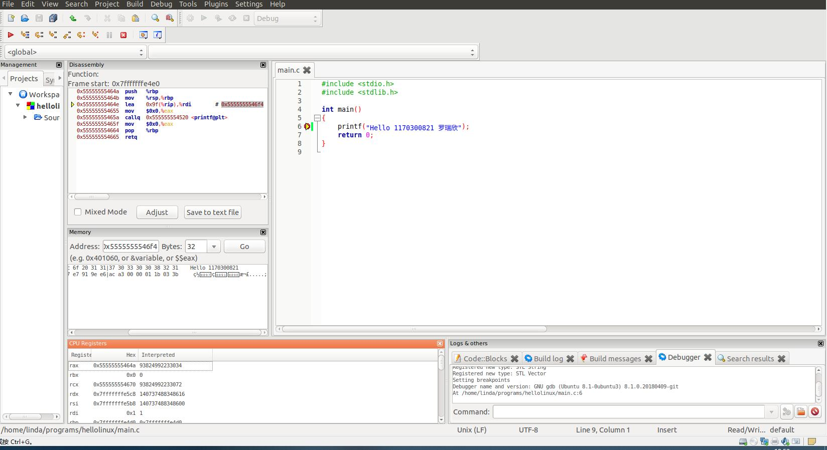

图2-1 Ubuntu下CodeBlocks反汇编截图

2.2 Ubuntu下EDB运行环境建立（10分）
用EDB调试hellolinux.c的执行文件，截图，要求同2.1

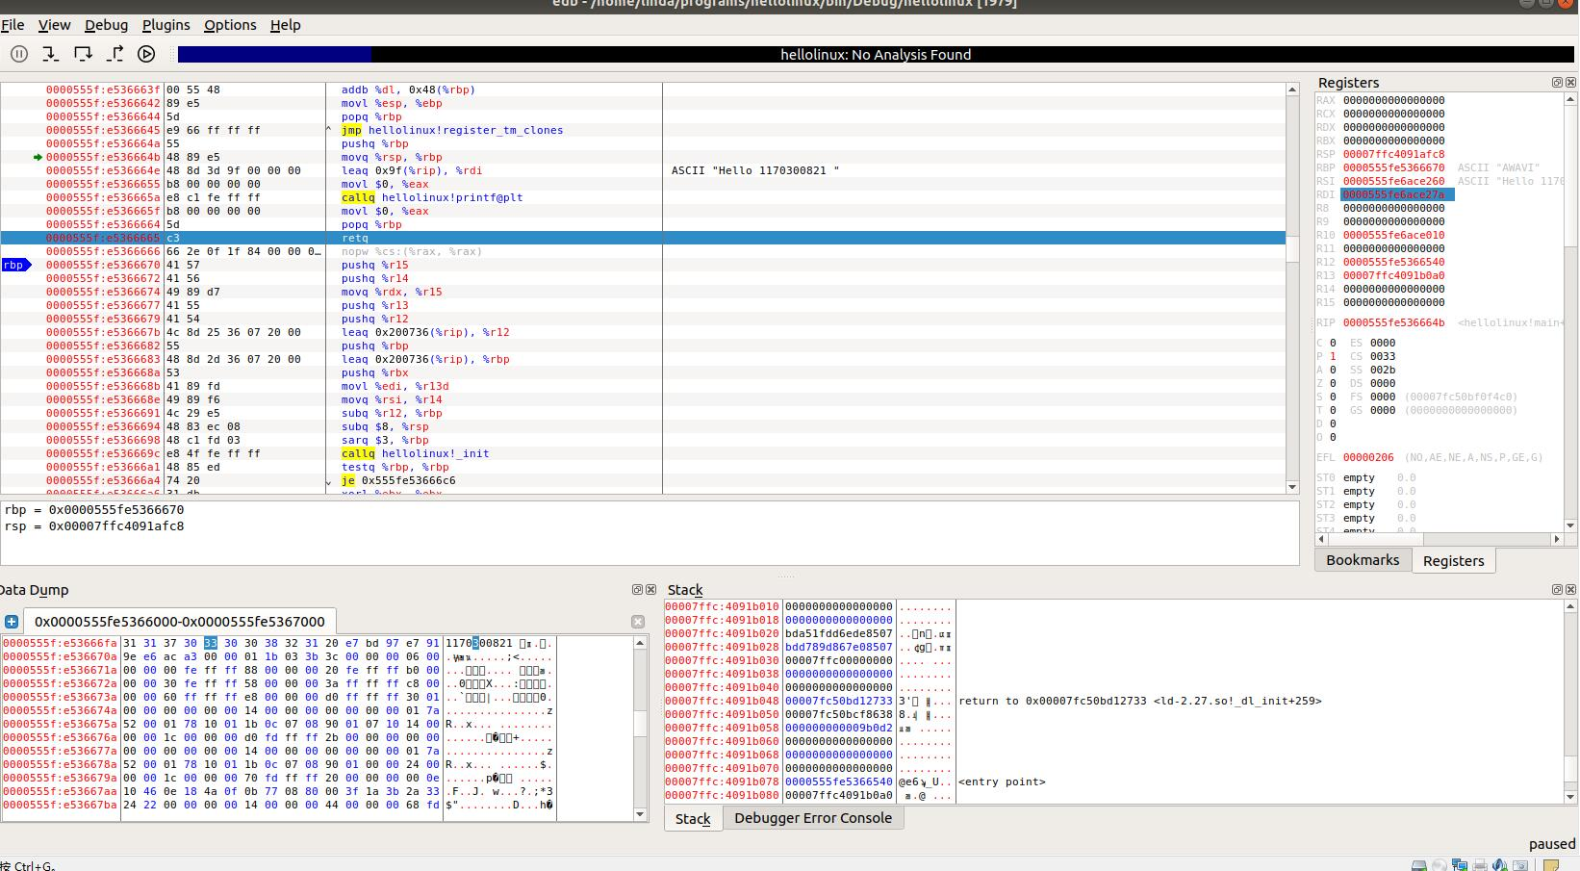
图2-2 Ubuntu下EDB截图

第3章 各阶段炸弹破解与分析
每阶段15分，密码10分，分析5分，总分不超过80分

3.1 阶段1的破解与分析
密码如下：
破解过程：
（1）观察到调用的函数string_not_equal，判断地址0x4023c0处的和输入是否相等。
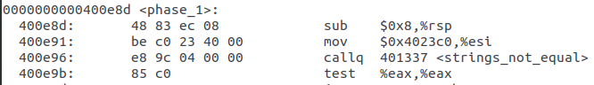
（2）用gdb查看地址0x4023c0
得到答案"Border relations with Canada have never been better."

3.2 阶段2的破解与分析
密码如下：0 1 3 6 10 15
破解过程：
（1）phase_2在初始化栈后，将rsp赋初值，观察到函数phase_2调用了函数read_six_numbers
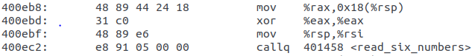
（2）在函数read_six_numbers中利用%rsp偏移定义了六个变量，并出现语句mov $0x402583,%esi 并调用函数__isoc99_sscanf@plt，调用内存0x402583，发现是%d %d %d %d %d %d，得知密码为六个整型数字。
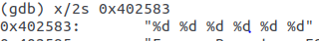
（3）回到函数phase_2，检验%rsp是否为有效地址，否则引爆
开始进行计算部分，先改用%rbp地址偏移，将%ebx置1，把%ebx的值赋给%eax，再把（%rbp）的值传给%eax，最后比较%eax和（%rbp）偏移四个的值，若若相等则到400ee9执行，否则引爆。
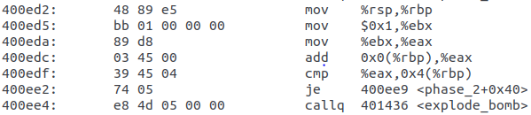
（4）接下来是循环判断部分，将%edx加1，在将%rbp加4，比较%ebx和6，不相等则返回400eda重复执行计算部分。
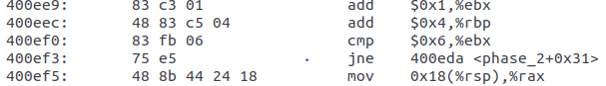
（5）分析可知phase_2为sum[n+1]=sum[n]+n,答案为sum[0]到sum[5]六个数。
即0 1 3 6 10 15

3.3 阶段3的破解与分析
密码如下：0 61或1 -818或2 38或3 -616或4 0或5 -616
破解过程：
（1）参数初始化
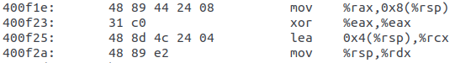
（2）查看地址0x40258f，是两个%d，可知密码是两个数字
（3） 接下来是两个检查，要求%eax=0，（%rsp）<=7；
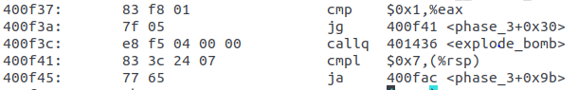
（4）接下来是类似于switch的语句
跳到地址为0x402430+(%rax+8)的语句，并观察下面七个分支，没有类似break的跳转
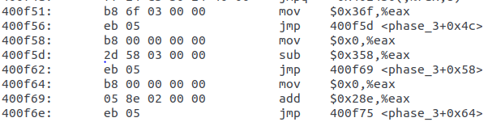
由此推测，跳转到任意分支后，会将下面剩余分支依次执行。
（5）最后的判断条件，可知（%rsp）不能大于5，最后结果（%eax）应等于0x4（%rsp）。
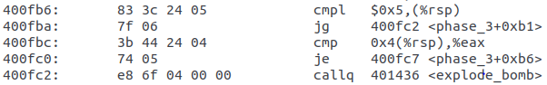
（6）综上分析可知，答案共有六组数，第一个数字是序号，决定跳过前n个开始依次执行，但n不能大于5；第二个数是switch语句执行出的结果。

3.4 阶段4的破解与分析
密码如下：162 3或108 2
破解过程：
（1）参数初始化
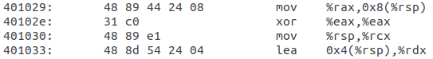
（2）查看内存0x40258f，是两个%d，可知密码为两个数字
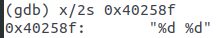
（3）%eax先与2比较，再把（%rsp）赋值给%eax并减2与2比较，可知第二个输入的数小于4大于等于2，故第二个数可以输入2或3
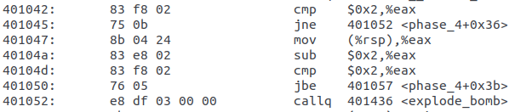
（4）接下来两次赋值，调用函数func4，观察可知func4内两次调用自身，为递归函数，而且由%edi控制递归次数
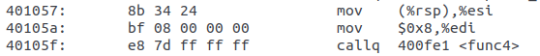
（5）观察func4内部，当%edi=0跳转401010，返回%eax=0，当%edi=1时，跳转40101a，返回%eax=（%rsp）。此部分为递归基础。
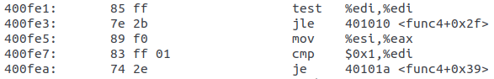
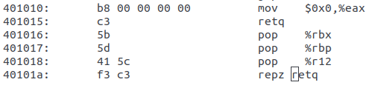
（6）%esi赋给%ebp，%edi赋给%ebx，%edi减1后调用func4相当于func4（n-1），此处为第一个递归的方向。
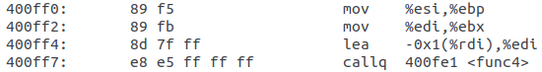
（7）%r12d=%rbp+%rax=%esi+%edi，%edi减2后调用func4，相当于func4（n-2），此处为第二个递归方向。
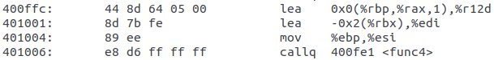
（8）最后%eax加上%r12d跳转401016，返回%eax，即返回%esi+%edi。
（9）返回phase_4，检查0x4（%rsp）是否等于%eax，若相等则结束函数。
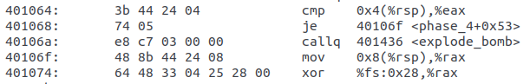
（10）利用C语言模拟func4，得出当第二个输入的数，即%edi=3时，返回值为162；当%edi=2时，返回值为108。

3.5 阶段5的破解与分析
密码如下：yoapeg（每个字符大小写均可）
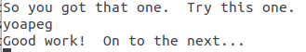
破解过程：
（1）参数初始化，把%rax的值赋给0x8（%rsp），将%eax置0。
（2）查看函数string_length，功能是将（%rdi）置0，同时%eax不断累加，记录了%rdi指向字符串的长度。
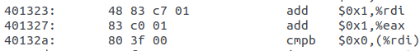
判断%eax是否等于6，可知密码是一个六位的字符串。
（2.5）尝试用gdb查看内存0x402470，结果发现了隐藏关卡的入口提示信息。。。。。。。。
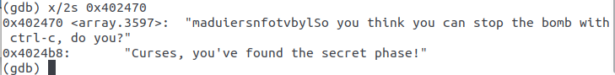
（3）注意到地址0x402470后十六个字符maduiersnfotvby，分别对应了16个地址，可能后面会用到的对应表。
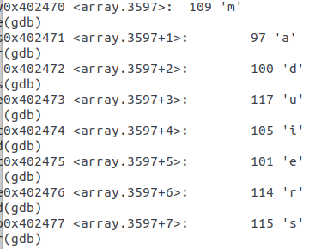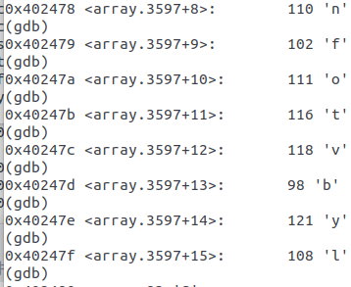
（4）接下来是一个循环，将输入六个字符的十六进制的最后一位，加上0x402470，作为指针并将指向的字符传入(%rsp,%rax,1)中。
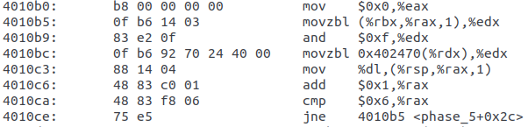
（5）用gdb查看地址0x40241e，发现是flames。
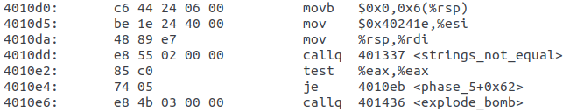
（6）最后根据0x402470后的表和ASCII码表，对照出密码为yoapeg（每个字符大小写均可）。

3.6 阶段6的破解与分析
密码如下：4 1 2 3 5 6
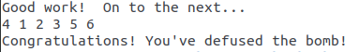
破解过程：
（1）可见答案为六个数字
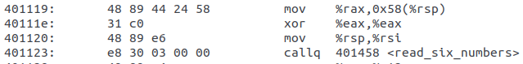
（2）%r12和%rbp被赋以栈顶指针，并且检查指针所指的数是否大于等于6
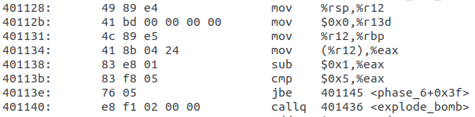
（3）接下来开始第一个循环，以%r13d计数，跳出循环条件为%r13d等于6。
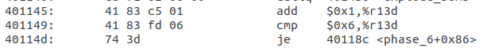
比较%rbp指向的和%rsp后4*%rax位置的，若相等则引爆。
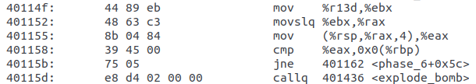
接下来进入第二层循环，以%edx计数，第二层每次循环5-%r13d次。第一层循环每次将%12加4。
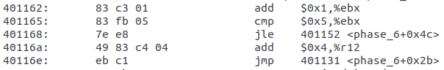
由此可见，第一个双层循环是检查输入的六个数字是否两两不相等。
(4)接下来是第二个循环，两层。
上一个循环跳出后，先判断（%rsp+%rsi）指向的内容是否大于1。
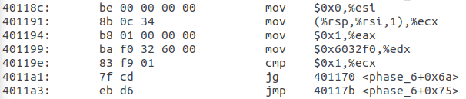
在gdb中查看地址0x6032f0，发现phase_6中原有的链表。
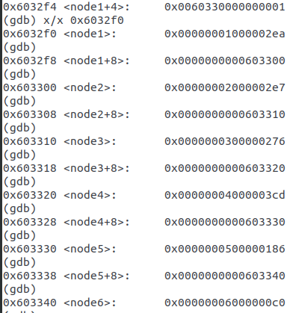
回到第二个循环，此部分将原链表的数据，移动到输入的数字指定的位置。
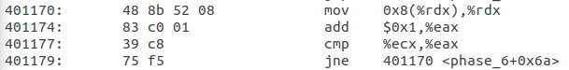
循环判定条件。
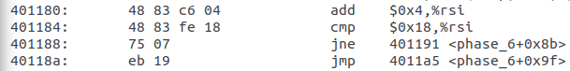
由此可见，第二个循环是将原链表的数据按照输入的数据排序，而且推测输入的是一到六按照一定顺序排列。
（5）第三个循环，一层。
将第二个循环打乱的链表指针重新排序
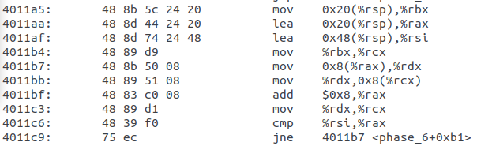
（6）第四个循环，单层。
检查排序后的数据，是否按照从大到小的顺序
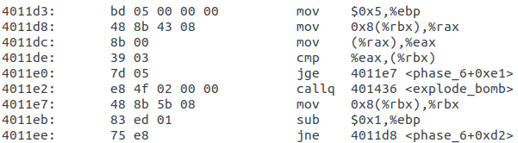
（7）综上所述，密码为六个数字，为1-6按照一定顺序排列。Phase_6中原有链表的数据，按照输入的顺序排列后，会呈由大到小的顺序。

PS：phase_6实在太长，不得不借用了微软+苹果的技术支持，见下图。。。。。
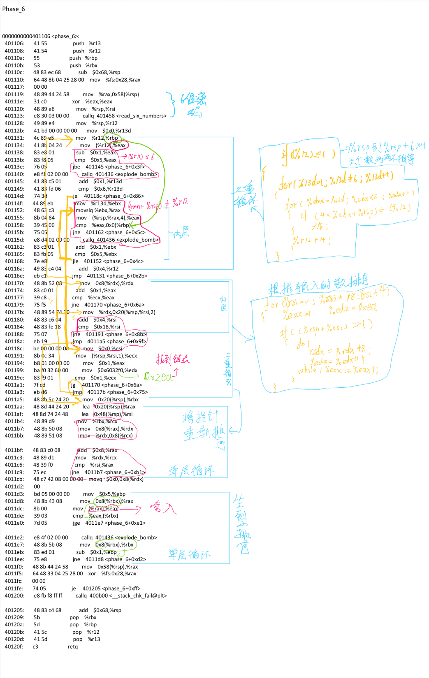

3.7 阶段7的破解与分析(隐藏阶段)
密码如下：36
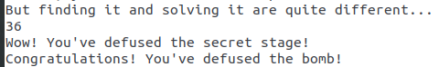
破解过程：
（1）首先找到secret_phase的入口，在phase_4结尾发现调用第三个输入（仅需两个输入），于是从phase_defused入手。
在phase_defused中，观察到有检验输入是否为三个的过程，在六个phase中并无三个输入的密码，所以认定这是判断是否进入secret_phase的关键。
查看地址0x4025d9。
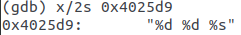
进一步比对第三个输入是否正确，查看地址0x4025e2。
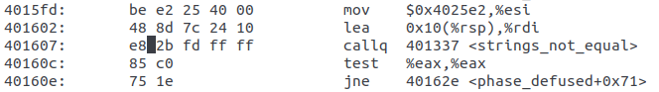
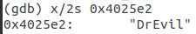
在第四题输入162 3 DrEvil，进入secret_phase。
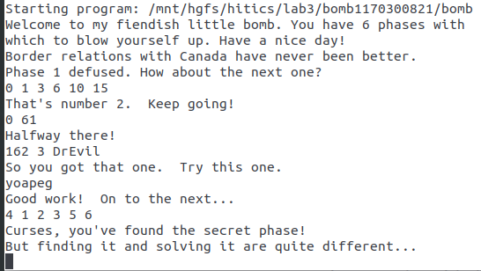
（2）调用函数read_line()，从而可以推断出此关卡应该是一个字符串作为参数。
（3）<__strtol_internal@plt>，推测为 strtol()函数。strtol()函数的参数原型为long int strtol(const char *nptr,char **endptr,int base) ，作用是将一个字符串转换成一个长整数，推测这个函数是将输入的字符串转换成十进制长整数赋给%eax作为返回值。
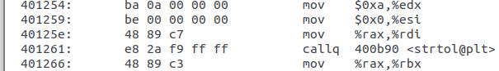
（4）%eax的值应该是该函数的返回值，由 cmp语句可知返回值应该为0x3e8+1。再观察第二个函数的解析符号，jbe 表明 0<=%eax-1<=1000 ，所以初步推定输入的字符串应该是1-1001的任意一个数字。
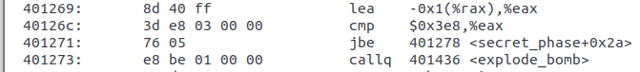
（5）分析地址0x603110，发现是0x24。
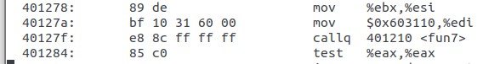
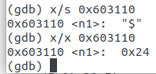
（5）接下来进入函数fun7分析。
移动指针，如果%rdi=0，返回0xffffffff，%rsp+8。
将（%rdi）的值赋给%edx，即若%esi<=24,则跳转40122c。
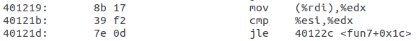
%eax=0.若%esi=%edx，则返回。若不相等，则%rdi+10再调用fun7，%eax乘2加1。
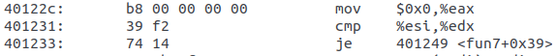
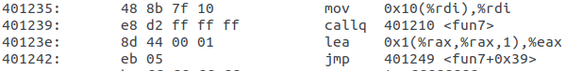
（6）若%esi>24,则%rdi+8，%eax乘2，%rsp+8返回。
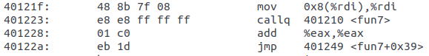
（7）整理fun7如下功能
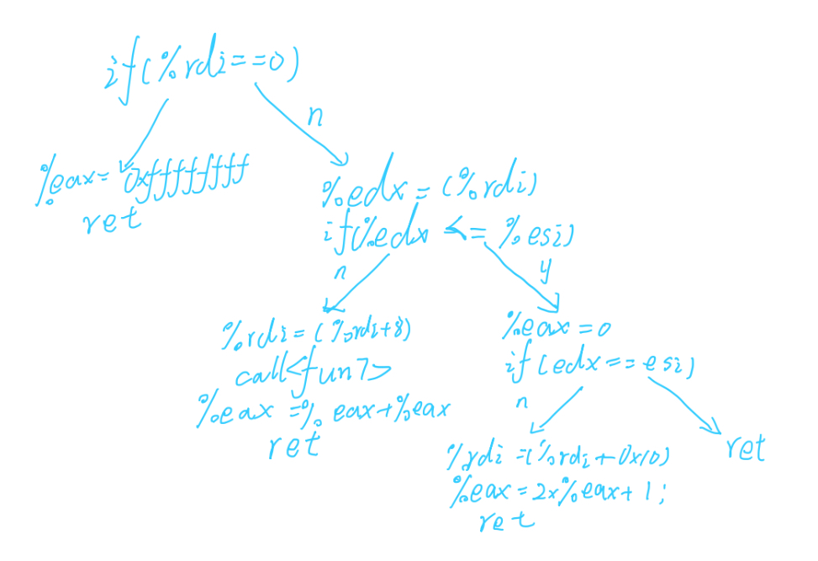
（8）查询地址0x603110及其之后的地址。
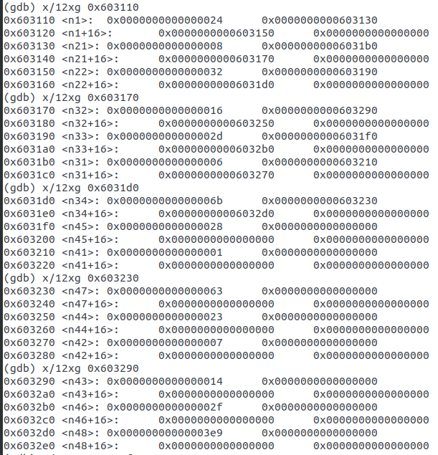
整理为二叉树如下。
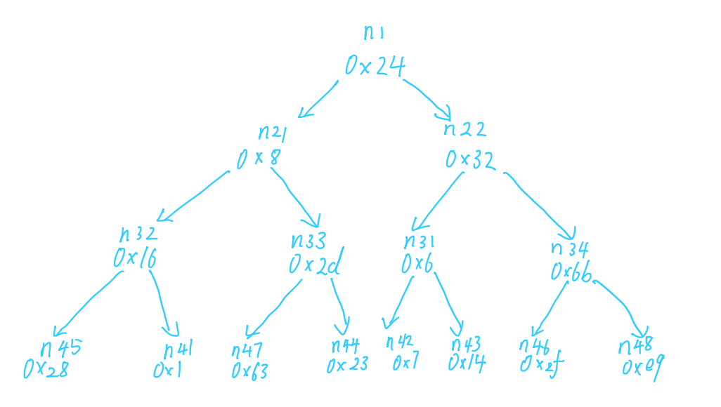
（9）根据返回值得出应输入36。

第4章 总结

4.1 请总结本次实验的收获
（1）熟练掌握计算机系统的ISA指令系统与寻址方式
（2）熟练掌握Linux下调试器的反汇编调试跟踪分析机器语言的方法
（3）增强对程序机器级表示、汇编语言、调试器和逆向工程等的理解
（4）

4.2 请给出对本次实验内容的建议

注：本章为酌情加分项。

参考文献

为完成本次实验你翻阅的书籍与网站等
[1] 林来兴. 空间控制技术[M]. 北京：中国宇航出版社，1992：25-42.
[2] 辛希孟. 信息技术与信息服务国际研讨会论文集：A集[C]. 北京：中国科学出版社，1999.
[3] 赵耀东. 新时代的工业工程师[M/OL]. 台北：天下文化出版社，1998 [1998-09-26]. http://www.ie.nthu.edu.tw/info/ie.newie.htm（Big5）.
[4] 谌颖. 空间交会控制理论与方法研究[D]. 哈尔滨：哈尔滨工业大学，1992：8-13.
[5] KANAMORI H. Shaking Without Quaking[J]. Science，1998，279（5359）：2063-2064.
[6] CHRISTINE M. Plant Physiology: Plant Biology in the Genome Era[J/OL]. Science，1998，281：331-332[1998-09-23]. http://www.sciencemag.org/cgi/ collection/anatmorp.

